

報道関係各位 ２０１９年６月６日
木材プレカット分野で日本一の生産量を誇るポラテック
新工場『名古屋工場』が稼働開始
羽柄材､合板加工の他、配送拠点として活用する、消費地近郊型工場

ポラスグループ
ポラテック株式会社
ポラテック西日本株式会社

ポラスグループでプレカット事業を展開している、ポラテック株式会社（本社：埼玉県越谷市 代表：中内晃次郎）の１００％子会社であるポラテック西日本株式会社（本社：滋賀県甲賀市 代表：中内晃次郎）では、愛知県海部郡飛島村に、新工場『名古屋工場』の稼働を５月２１日より開始いたしました。
名古屋工場は､これまでの構造材を主に生産していた５つの工場とは異なり、トラックによる配送効率の良い、 消費地に近い臨海部立地となっており、物流拠点としての役割を担っております。また、プレカット加工機についても構造材加工機は設置せず、羽柄材加工機と、ロボットを組み合わせた合板加工機を設置。
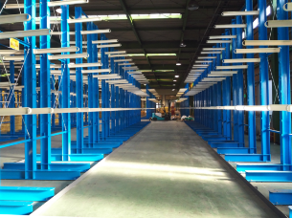
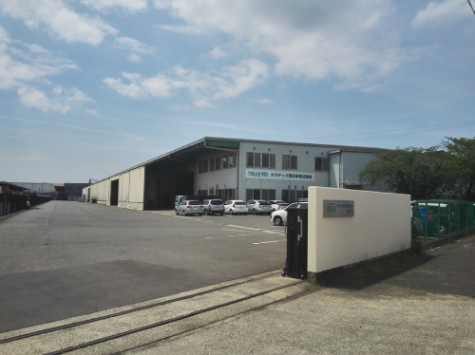
ポラテックは､当工場のほか構造材加工を中心に行う大規模工場を茨城県、滋賀県、宮城県、静岡県、佐賀県の５拠点で稼働させており、構造材生産能力は月産合計１７６，０００坪（１棟３４坪換算で約５，２００棟分）となって おり、プレカット業界最大手です。ポラテック西日本としては、滋賀工場（構造材生産能力 月産３３，０００坪）、佐賀工場（構造材生産能力 月産１０，０００坪）と今回の名古屋工場の３工場体制となります。
物流用ラック

『名古屋工場』 外観

■ポラテック西日本㈱ 名古屋工場 概要
所在地 ： 愛知県海部郡飛島村木場１丁目１０－１
敷地面積 ： １２７０２．６㎡（３８４２．５坪）
工場延床 ： ６８９６．５㎡（２０８６．２坪）
月間生産能力 ： 羽柄材／５，０００坪、合板加工／３，０００坪
社員数 ： １０名 ※地元採用は７名
配送エリア ： 愛知県、岐阜県
初期投資額 ： １４億円

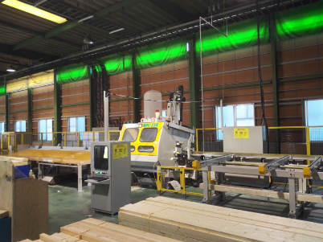
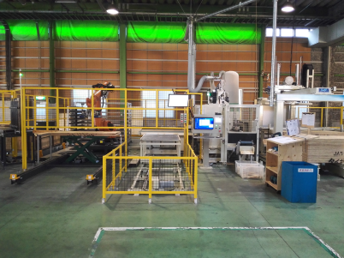
■ポラテックは、プレカット材加工実績 日本No.1 (２０１８年度 約１２９万坪)
羽柄材加工機

合板加工機

ポラテック㈱は１９８２年に茨城県坂東市に業界に先駆けてプレカット工場を開設しました。当時まだ木造軸組工法住宅のプレカット普及率は､ほんの数％という時代でしたが、現在ではおよそ９５％と主流になっています。その中で弊社の生産量は日本No.１であり、プレカット業界全体の牽引役となっております。２０１８年度の構造材加工 坪数は１２９万６９３５坪と業界のトップランナーとして住宅産業を支えています。
■ポラテック㈱について
ポラスグループで、プレカット事業と注文住宅の設計・施工・販売及び建築分野を担当。
本 社 ： 埼玉県越谷市新越谷１－７１－２
資本金 ： ４億４千万円
代表取締役 ： 中内 晃次郎
売上高 ： ７６０億円（２０１８年３月期）
社員数 ： ６１４名
設 立 ： １９７８年８月４日
■ポラテック西日本㈱について
本 社 ： 滋賀県甲賀市甲賀町隠岐２４０３－１７
資本金 ： ３千万円
代表取締役 ： 中内 晃次郎
保有工場 ： 滋賀工場（構造材生産能力 月産３３，０００坪）
佐賀工場（構造材生産能力 月産１０，０００坪）
名古屋工場
■ポラスグループについて
埼玉県越谷市にある本社を中心に約４０km圏内（埼玉県、千葉県、東京都、茨城県）を販売エリアとする地域密着型のハウスメーカー（グループ企業２５社・社員数２，７１１名・連結売上高１，９９５億円 ２０１８年３月期）。アフターメンテナンスを重視する当社は、この限られた地域で年間約３，０００棟、累計で６０，０００棟以上の戸建て住宅をご提供してきました。
住宅の建築、分譲だけではなくプレカットを始め、インテリアやエクステリア、リフォーム、ガス等の生活インフラまで直営一貫施工体制で運営。大工まで自社で養成するほか、独自の研究所も持ち、大学との共同研究なども行なっています。木材プレカットはB to Bの事業のため広域での営業・生産を行っております。


本件に関するお問い合わせ先
ポラスグループ ポラス㈱ コミュニケーション部 広報課 丸岡 青柳
ＴＥＬ：０４８－９８９－９１５１ / ＦＡＸ：０４８－９８７－２６７２
ｅ‐mail：01824aoyagi-bb@polus.co.jp
本件に関するお問い合わせ先
ポラスグループ ポラス（株） コミュニケーション部 広報課
丸岡 青柳
ＴＥＬ：０４８－９８９－９１５１ ／ ＦＡＸ：０４８－９８７－２６７２
本件に関するお問い合わせ先
ポラスグループ ポラス（株） コミュニケーション部 広報課
丸岡 青柳
ＴＥＬ：０４８－９８９－９１５１ ／ ＦＡＸ：０４８－９８７－２６７２
本件に関するお問い合わせ先
ポラスグループ ポラス（株） コミュニケーション部 広報課
丸岡 青柳
ＴＥＬ：０４８－９８９－９１５１ ／ ＦＡＸ：０４８－９８７－２６７２

